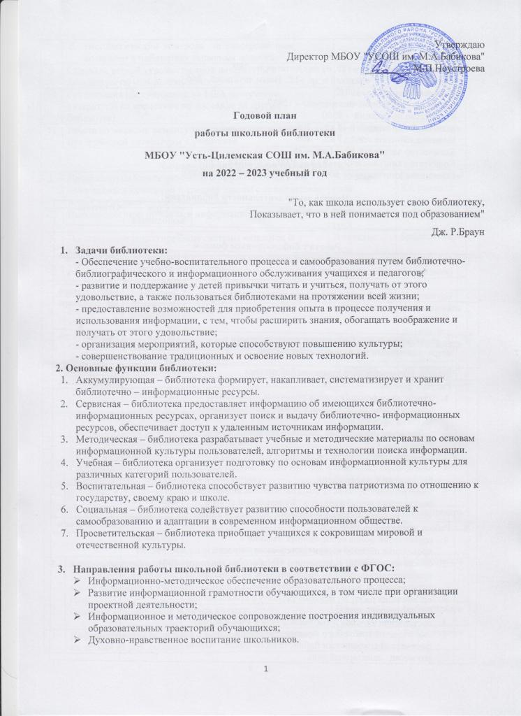

**4. Контрольные показатели:**

Количество учащихся - 789, из них читателей - 789

Учителей – 65 Родителей и др. –12 Всего читателей - 866

Общий объём фонда -19842

Объём фонда учебной литературы – 12837

Количество посещений - 8000

Количество читателей 1 - 4 кл. – 308

Количество читателей 5 - 9 кл. – 406

Количество читателей 10 -11 кл. – 75

Количество книговыдачи 1 - 9 кл. – 4000 / учебники – 9000

Количество книговыдачи 10 - 11 кл. – 1500 / учебники – 3000

**Направления деятельности библиотеки:**

|  |  |  |  |  |
| --- | --- | --- | --- | --- |
| № | Содержание работы | Срок  выполнения | | Ответств. |
| **Работа с библиотечным фондом** | | | | |
| 1 | Своевременный прием, техническая обработка и регистрация новых поступлений. | | Постоянно в течение года | Библиотекарь |
| 1 | Изучение состава фонда и анализ его использования. | | Декабрь | Библиотекарь |
| 3 | Учет библиотечного фонда. | | По графику инвентаризации | Библиотекарь |
| 4 | Формирование фонда библиотеки традиционными и нетрадиционными носителями информации. | | По мере комплектования | Библиотекарь |
| 6 | Выдача документов пользователям библиотеки | | Постоянно | Библиотекарь |
| 7 | Работа с фондом:   1. оформление фонда (наличие полочных, буквенных разделителей,  разделителей с портретами писателей), эстетика оформления. 2. соблюдение  правильной  расстановки фонда на стеллажах. 3. проверка правильности расстановки фонда 1 раз в год. 4. обеспечение свободного доступа пользователей библиотеки к информации. 5. Своевременно проверять фонд библиотеки на наличие поступлений новых данных в "Федеральный список экстремистских материалов" | | Постоянно в течение года  ежемесячно | Библиотекарь |
| 8 | Работа по сохранности фонда:   1. организация фонда особо ценных изданий и проведение периодических проверок сохранности. 2. обеспечение мер по возмещению ущерба, причиненного носителям информации в установленном  порядке. 3. организация работ по мелкому ремонту с привлечением библиотечного актива. 4. составление списков должников 2 раза в учебном году. 5. обеспечение требуемого режима хранения и физической сохранности библиотечного фонда. Один раз месяц   санитарный день. 6. систематический  контроль   за  своевременным возвратом в библиотеку выданных изданий. | | Постоянно в течение года | Библиотекарь |
| 9 | Списание ветхой художественной литературы и литературы по моральному износу. | | В течение года | Библиотекарь |
| 10 | Организация обслуживания по МБА (получение литературы во временное пользование из других библиотек). | | По мере необходимости | Библиотекарь |
| 11 | Работа по мелкому ремонту художественных изданий, методической литературы и учебников | | В течение года | Библиотекарь  Кл. руковод. |
| **Справочно-библиографическая работа.** | | | | |
| 1. | Проведение библиотечно-библиографических занятий  для учащихся начальной и средней школы с применением новых информационных технологий | В течение года | | Библиотекарь  Кл. руковод. |
| 2. | Выполнение тематических и информационных справок. | В течение года | | Библиотекарь |
| 3. | Пополнение и редактирование системы каталогов и карточек в течение года. | В течение года | | Библиотекарь |
| 4. | Оформление информационной выставки. | В течение года | | Библиотекарь |
| **Информационная работа** | | | | |
| 1. | Ежемесячное пополнение списка экстремистских материалов. | В течение года | | Библиотекарь  Завуч Директор |
| 2. | Совместная работа по составлению заказа на учебные документы. | В течение года | | Библиотекарь |
| 3. | Обзоры новых поступлений. | В течение года | | Библиотекарь |
| **Индивидуальная работа** | | | | |
| 1. | Обслуживание читателей на абонементе: учащихся, педагогов, технического персонала, родителей. | Постоянно | | Библиотекарь |
| 2. | Рекомендательные беседы при выдаче книг | Постоянно | | Библиотекарь |
| 3. | Беседы о прочитанном | Постоянно | | Библиотекарь |
| 4. | Рекомендательные беседы о новых книгах, энциклопедиях, поступивших в библиотеку. | По мере пост. | | Библиотекарь |
| 5. | Изучение и анализ читательских формуляров | В течение года | | Библиотекарь |
| 6. | Подбор литературы для написания рефератов, докладов и т.д. | В течение года | | Библиотекарь |
| **Работа с педагогическим коллективом, родителями** | | | | |
| 1. | Консультационно-информационная работа с МО учителей-предметников, направленная на оптимальный выбор учебников и учебных пособий в новом учебном году. | В течение года | | Библиотекарь |
| 2. | Оказание методической помощи к уроку. | В течение года | | Библиотекарь |
| 3. | Информирование родителей о пользовании библиотекой их детьми на род. собраниях. | В течение года | | Библиотекарь |
| 4. | Выступление на родительских собраниях с различными темами | В течение года | | Библиотекарь |
| **Работа с учебным фондом.** | | | | |
| 1. | Подведение итогов движения фонда. Диагностика обеспеченности учащихся учебниками на 2022 - 2023 учебный год. | Декабрь  Сентябрь, октябрь | | Библиотекарь |
| 2. | Составление отчетных документов по обеспеченности учащихся учебниками и другой литературой. | Сентябрь | | Библиотекарь |
| 3. | Приём и выдача учебников учащимся. Обеспечить выдачу учебников в полном объёме согласно учебным программам. | Май-июнь Август-сентябрь | | Библиотекарь |
| 4. | Составление библиографической модели комплектования фонда учебной литературы:   1. Работа с библиографическими изданиями (прайс- листы, перечень учебников рекомендованные Министерством образования.) 2. Составление совместно с руководителями МО бланка заказа на учебники с учётом их требований на 2022 -2023 учебный год. 3. Формирование общешкольного бланка заказа на учебники , курирующим директором школы и руководителями методических объединений, а также итогов инвентаризации. 4. Согласование и утверждение бланка-заказа на 2022-2023 год  администрацией школы, его передача районному методисту. 5. Осуществление контроля над выполнением сделанного заказа. 6. Приём и обработка поступивших учебников: оформление накладных, запись в КСУ, оформление картотеки. | Январь  Декабрь  В течение года | | Библиотекарь  Руководители МО  Завучи по учебной части  Директор  /с 1по5 пункт/  Библиотекарь |
| 5. | Проведение работы по сохранности учебного фонда (рейды по классам с проверкой учебников) | В течение года | | Библиотекарь |
| 6. | Списание учебного фонда с учетом ветхости  и смены учебных программ. | Октябрь-декабрь | | Библиотекарь |
| 7. | Изучение и анализ использования учебного фонда | В течение года | | Библиотекарь |
| 8. | Пополнение и редактирование картотеки учебной литературы | В течение года | | Библиотекарь |
| 9. | Оформление списания на учебную литературу и их своевременная передача в бухгалтерию | Июнь | | Библиотекарь  Бухгалтер |
| 10. | Ведение тетради выдачи учебников | Май, сентябрь | | Библиотекарь |
| 11. | Составить, утвердить список учебной литературы на 2022-2023 учебный год. Информировать на сайте школы. | Май | | Завуч по учеб. части  Библиотекарь |
| 12. | Информирование учителей и учащихся о новых поступлениях учебни­ков и учебных пособий и оформление выставки "Знакомьтесь — но­вые учебники". | Сентябрь | | Библиотекарь |

**Массовые мероприятия**

|  |  |  |  |  |  |  |
| --- | --- | --- | --- | --- | --- | --- |
| **2022 год – объявлен Годом народного искусства и культурного наследия народов Р.Ф.**  **2023 год - год педагога и наставника в России.** | | | | | | |
| **№** | Мероприятие | Участники | | Ответств. | | Сроки  выполнения |
| **План мероприятий, посвященных 350-летию со дня рождения Петра I** | | | | | | |
| 1 | Выставка-обзор "Читаю строки о Петре" |  | Библиотекарь | | Декабрь | |
| **100 лет Республике Коми и 480 лет с.Усть-Цильма** | | | | | | |
| **№** | **Мероприятие** | Участники | Ответств. | | Сроки  выполнения | |
| 1 | Акция "Как живет твой учебник?" (рейды по классам по проверке учебников) | Все классы | Библиотекарь | | Сентябрь  Октябрь | |
| 2 | День открытых дверей "Посвящение первоклассников в читатели" – "Весь мир большой от «А» до «Я» откроет книжная страна". | 1-е классы | Библиотекарь | | Сентябрь | |
| 3 | Международный день школьных библиотек " … К свету разума и добра" (игры, загадки, конкурсы, обзоры) | Все классы | Библиотекарь | | Октябрь | |
| 4 | Страница истории "Истории священные страницы" (210 лет со дня Бородинского сражения.) | 7-8  классы | Библиотекарь | | Октябрь | |
| 5 | Б.Б.У "Лукавый сказочник Евгений Пермяк" (к 120-летию Е.Пермяка) | 3-4 классы | Библиотекарь | | Октябрь | |
| 6 | Б.Б.У «Щедра поэтами родная сторона» (к юбилеям Л. Тепловой, С.Копыловой, М. Цветаевой) | 7-8  классы | Библиотекарь | | Октябрь | |
| 7 | "Подвиг Якова Федотовича Павлова – Героя Сталинградской битвы" – 105 лет со дня рождения (1917-1997) | 5-6 классы | Библиотекарь | | Октябрь | |
| 8 | ББУ "Наследие В.И.Даля" | 5-6 кл. | Библиотекарь | | Ноябрь | |
| 9 | ББУ "В гостях у Маршака" (к 135-летию со дня рождения) | 2-4 кл. | Библиотекарь | | Ноябрь | |
| 10 | Лит. урок "Остер класс и для нас и для вас!" (75 лет со дня рождения Г.Б.Остера) | 3-4  классы | Библиотекарь | | Ноябрь | |
| 11 | Биб. урок "И в названиях улиц имена: человек, история села" | 4-5 кл. | Библиотекарь | | Ноябрь | |
| 12 | Исторические десятиминутки "Герои на все времена" (9 декабря - День Героев Отечества) | 7-9 классы | Библиотекарь | | Декабрь | |
| 13 | Лит. праздник "Веселые истории, хорошие друзья!" (к 85-летию Э.Н. Успенского) | 1-4  классы | Библиотекарь | | Декабрь | |
| 14 | Час истории "900 дней мужества. Блокада и её герои" (Блокада Ленинграда) | 5-7 классы | Библиотекарь | | Январь | |
| 15 | ББУ "Волшебные сказки Шарля Перро"(к 395-летию со дня рождения Шарля Перро) | 3-4  классы | Библиотекарь | | Январь | |
| 16 | Месячник " Февраль, февраль – солдатский месяц": "Юные герои сороковых" | 5-6  классы | Библиотекарь | | Февраль | |
| 17 | Час истории "Сталинград - пароль Победы" (к 80-летию со дня разгрома немецких войск в Сталинградской битве) | 5-8  классы | Библиотекарь | | Февраль | |
| 18 | Урок истории "Дорогами Афганистана" | 8-9 кл. | Библиотекарь | | Февраль | |
| 19 | ББУ "К сокровищам родного языка" – к Международному дню родного языка. | 5-9 классы | Библиотекарь | | Февраль | |
| 20 | Биб. акция "Для сердца и души на память книгу подари" | 1-11 кл. | Библиотекарь | | Февраль | |
| 21 | Литературный утренник "Любите родную природу" (к 150-летию М.М. Пришвина) | 1-4  классы | Библиотекарь | | Февраль | |
| 22 | Лит. игра-путешествие "В стране фантазий и проказ и озорных затей" (к 110 летию С. Михалкова) | 2-4  классы | Библиотекарь | | Март | |
| 23 | День поэзии "Стихи любимые мои…" | 4-5 | Библиотекарь | | Март | |
| 24 | Экол. час "По книжным страницам шагая, о крае ты много узнаешь" | 5-7 | Библиотекарь | | Март | |
| 25 | Информационный час "Первый шаг в космос" – к дню космонавтики. | 3-6 классы | Библиотекарь | | Апрель | |
| 26 | Презентация книги Павлюшин С.Е. "Память о прошлом и настоящем. Для будущего" | 8  классы | Библиотекарь | | Апрель | |
| 27 | Краеведческие десятиминутки "И в нашем крае есть герои" | Все классы | Библиотекарь | | Апрель | |
| 28 | Урок истории «Чернобыль: помним ради будущего» | 5-9 | Библиотекарь | | Апрель | |
| 29 | Урок гордости "И снова май, цветы, салют и слезы" | Все классы | Библиотекарь | | Май | |
| 30 | Биб. урок «Живое слово мудрости» ( к дню славянской письменности) | 5-6  классы | Библиотекарь | | Май | |

|  |  |  |  |  |  |  |  |
| --- | --- | --- | --- | --- | --- | --- | --- |
|  |  |  |  | | |  | |
| **Выставочная деятельность**  Цель: Раскрытие фонда, пропаганда чтения. Вызвать интерес к предмету через литературу.  Через литературу помочь учащемуся в образовательном процессе. | | | | | | | |
|  | Выставка " Путешествие в страну знаний!" ( к Дню знаний) | | |  | Библиотекарь | | Сентябрь |
|  | Выставка "Усть-Цильма – жемчужина Русского Севера" | | |  | Библиотекарь | | В теч. года |
|  | Выставка-обзор "День воинской славы России" (обновляется ежемесячно по историческим датам)  День воинской славы. (Бородинское сражение. Победа русской эскадры под командованием Ф.Ф. Ушакова. Победа русских полков во главе с великим князем Дм. Донским над монголо-татарскими войсками в Куликовской битве). Книж. выставка "Да, были люди в наше время!" | | |  | Библиотекарь | | В теч. года |
|  | Выставка "Родина моя малая, родина моя милая" | | |  | Библиотекарь | | В теч. года |
|  | Выставка "Удивительная Республика Коми" | | |  | Библиотекарь | | В теч. года |
|  | Выставка "Край родной, причудливо-дивный" | | |  | Библиотекарь | | В теч. года |
|  | Выставка " Радуем читателей новинками" | | |  | Библиотекарь | | Сентябрь |
|  | Выставка-обзор "Подвиг ученого" к 140-летию А.В.Журавского | | |  | Библиотекарь | | Сентябрь |
|  | Выставка-портрет "Ее стихи - и впрямь, несут сердечное тепло людям" (к 70-летию Л.М. Тепловой) | | |  | Библиотекарь | | Октябрь |
|  | Выставка "Возьми мои стихи - это и есть моя жизнь" (к130 летию со дня рождения М. Цветаевой) | | |  | Библиотекарь | | Октябрь |
|  | Выставка "Я в деревеньке не была давненько" (к 85 летию со дня рождения С. Копыловой) | | |  | Библиотекарь | | Октябрь |
|  | Выставка "В мире рассказов Евгения Пермяка" (к 120 летию со дня рождения Е.Пермяка) | | |  | Библиотекарь | | Октябрь |
|  | Выставка "Любимые книги наших учителей" - к дню учителя | | |  | Библиотекарь | | Октябрь |
|  | Выставка "Звездная палитра библиотечного мастерства" к Международному дню школьных библиотек (фотовыставка - биб. работы) | | |  | Библиотекарь | | Октябрь |
|  | Выставка "История изломанных судеб" (к Дню памяти жертв политических репрессий) | | |  | Библиотекарь | | Октябрь |
|  | Выставка "Дети без прав- Россия без будущего" | | |  | Библиотекарь | | Ноябрь |
|  | Выставка "Подвиг Минина и Пожарского" (4 ноября – День народного единства) | | |  | Библиотекарь | | Ноябрь |
|  | Выставка-портрет "В гостях у Маршака" (к 135-летию со дня рождения) | | |  | Библиотекарь | | Ноябрь |
|  | Выставка – "Сказок мудрые уроки" (к 170- летию Д-Н. Мамин- Сибиряк, 1852- 1912) | | |  | Библиотекарь | | Ноябрь |
| 1. 0 | Выставка-портрет "Я научу жить вас без грусти" (к 75-летию Г.Б. Остера) | | |  | Библиотекарь | | Декабрь |
|  | Выставка – "Все обо всем" - к дню словарей и энциклопедий. | | |  | Библиотекарь | | Декабрь |
|  | Выставка " Сыны отечества" (9 декабря – День Героев России) | | |  | Библиотекарь | | Декабрь |
|  | Выставка "Новогодние сюрпризы" | | |  | Библиотекарь | | Декабрь |
|  | Выставка "Выбор конституции - выбор судьбы" | | |  | Библиотекарь | | Декабрь |
|  | Выставка-портрет "Веселый друг Э. Успенский" (к 85-летию со дня рождения- 1937г.) | | |  | Библиотекарь | | Декабрь |
|  | Выставка "Любим неспроста эти заповедные места" - ко дню заповедников национальных парков. | | |  | Библиотекарь | | Январь |
|  | Выставка "Сказки волшебные" (к 395-летию со дня рождения Шарля Перро) | | |  | Библиотекарь | | Январь |
|  | Выставка «Ты в памяти и в сердце Ленинград» | | |  | Библиотекарь | | Январь |
|  | Выставка-портрет "Хранитель старины глубокой" к 140-летию А.Н.Толстого | | |  |  | |  |
|  | Выставка «Февраль- февраль, солдатский месяц» | | |  | Библиотекарь | | Февраль |
|  | Выставка «Сталинград - пароль Победы»( к 80 летию Победы) | | |  | Библиотекарь | | Февраль |
|  | Выставка "Вечная память юным героям" | | |  | Библиотекарь | | Февраль |
|  | Выставка-память "Дорогами Афганистана" (День вывода советских войск из Афганистана) | | |  | Библиотекарь | | Февраль |
|  | Выставка-поздравление "Держава армией крепка" к дню защитника Отечества. | | |  | Библиотекарь | | Февраль |
|  | Выставка "Ручей хрустальный языка родного" к международному дню родного языка" | | |  | Библиотекарь | | Февраль |
|  | Выставка – портрет "Самый популярный русский драматург" (к 110-летию С.Михалкова) | | |  | Библиотекарь | | Март |
|  | Выставка "Любимые стихи наших поэтов" к дню поэзии (Усть- Цилемского района) | | |  | Библиотекарь | | Март |
|  | Выставка "Человек и космос" к всемирному дню авиации и космонавтики | | |  | Библиотекарь | | Апрель |
|  | Выставка-портрет "Мастер русской драмы" к 200-летию А.Н.Островского | | |  | Библиотекарь | | Апрель |
|  | Выставка "Есть такое в свете чудо…Книга" к всемирному дню детской книги. | | |  | Библиотекарь | | Апрель |
|  | Выставка "Пусть помнят живые, пусть знают потомки" к дню Победы. | | |  | Библиотекарь | | Май |
|  | Выставка "Азбука - не бука, а забава и наука" к дню славянской письменности. | | |  | Библиотекарь | | Май |

**Реклама библиотеки**

|  |  |  |  |
| --- | --- | --- | --- |
| 1. | Наглядная – информационные объявления о выставках и мероприятиях, проводимых библиотекой | В течение года | Библиотекарь |
| 2. | Оформление информационных стендов-папок. | В течение года | Библиотекарь |
| 3. | Проведений экскурсий в школьную библиотеку. | В течение года | Библиотекарь |
| 4. | Своевременно информировать читателей о проводимых мероприятиях. | В течение года | Библиотекарь |
| 5. | Продолжить акцию "Подари книгу библиотеке" и оформить выставку. | В течение года | Библиотекарь |
| 6. | Систематическое пополнение материалов в рубрике "Библиотека" и на сайте школы. | В течение года | Библиотекарь |

